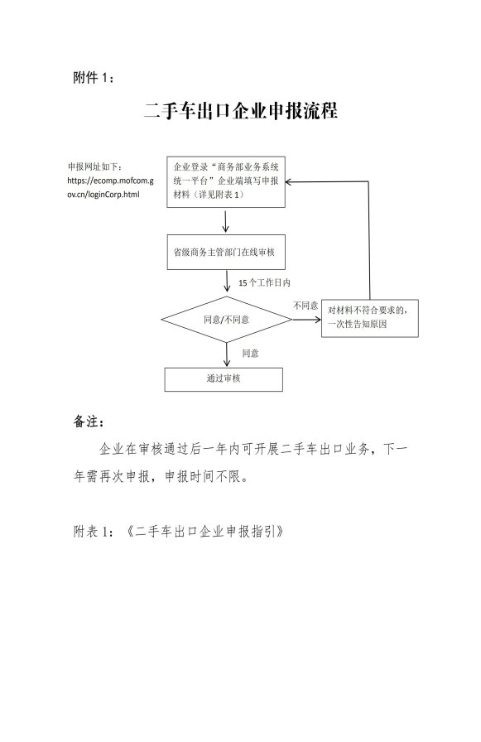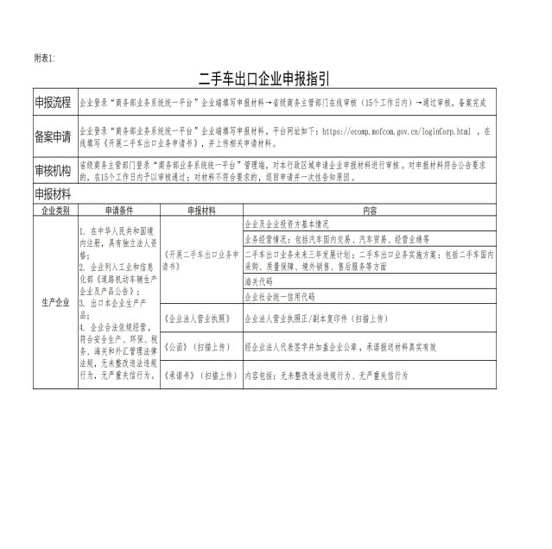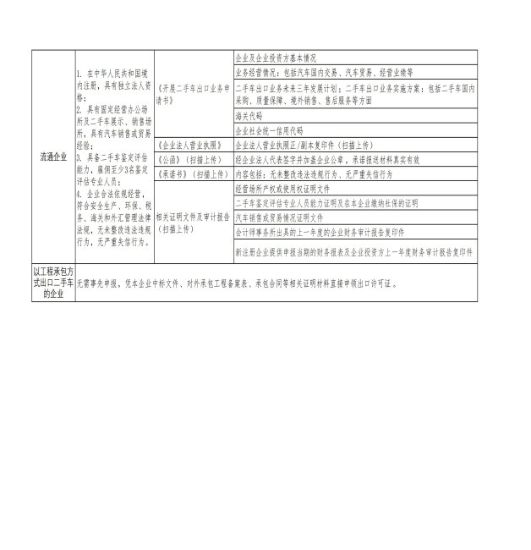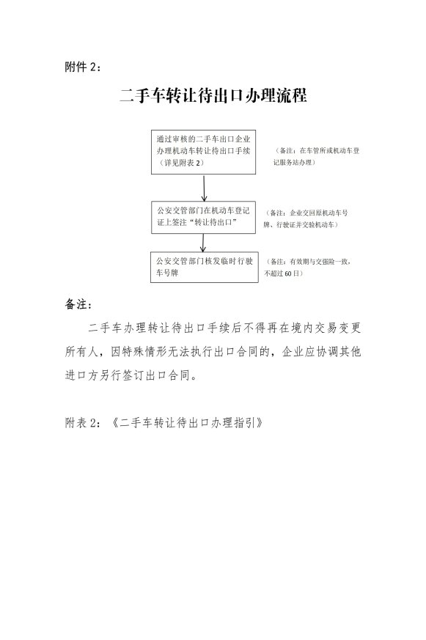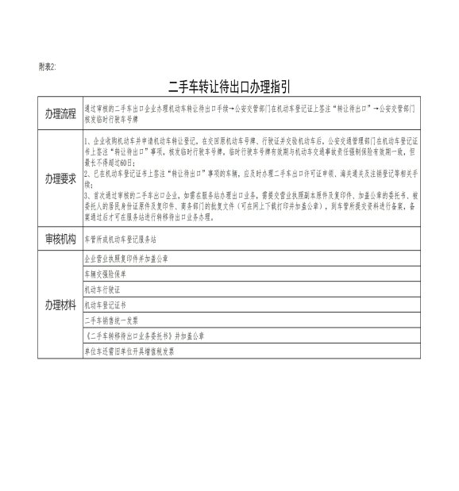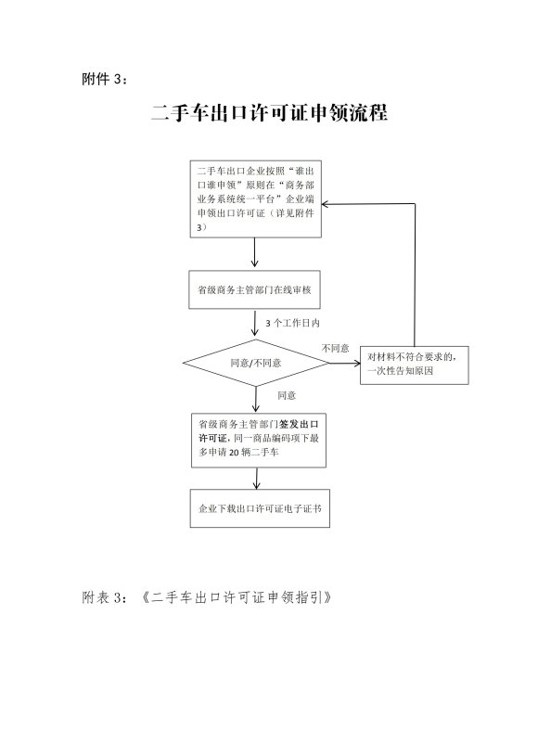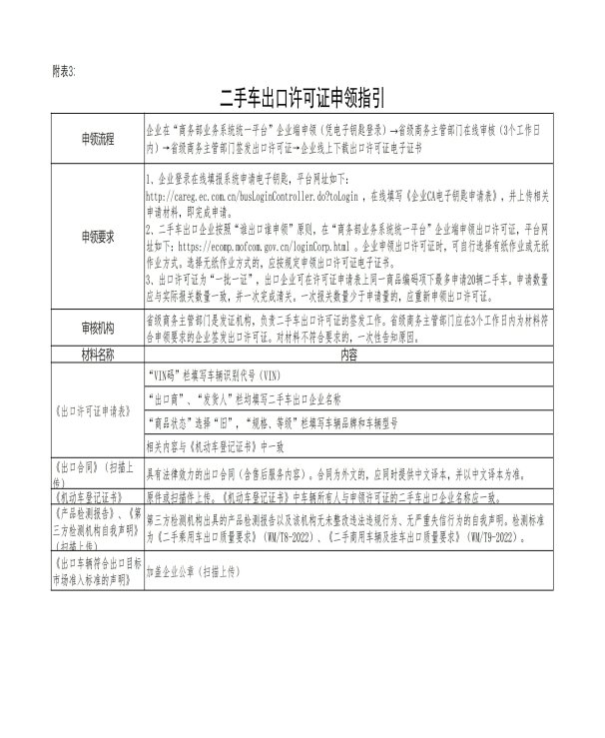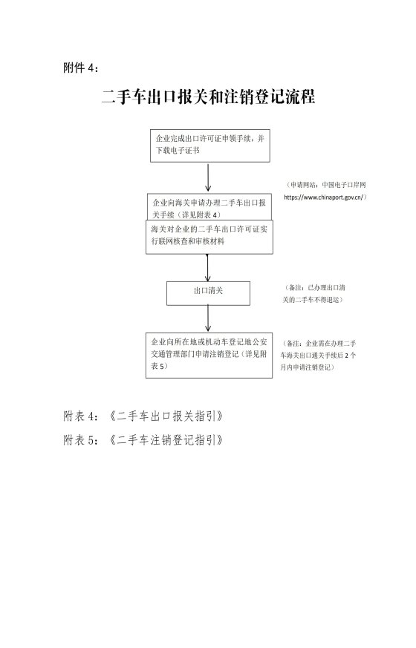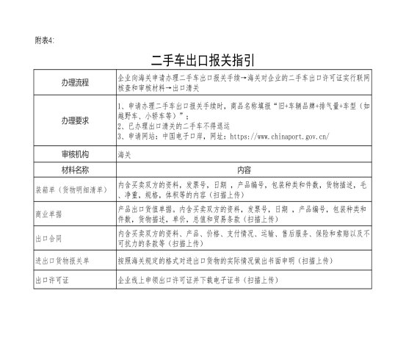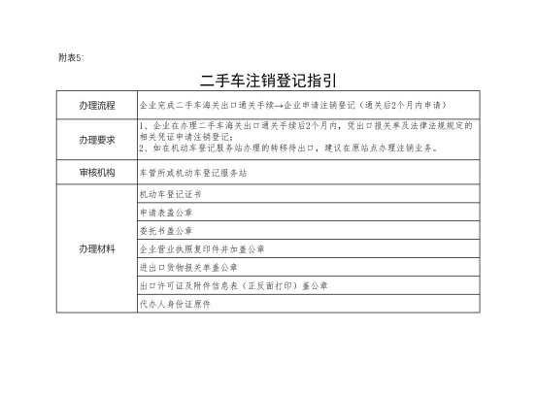

附件5：

商务部等5部门关于二手车出口有关事项的公告

【发布单位】外贸司  
【发布文号】商务部 工业和信息化部 公安部 交通运输部 海关总署公告2024年第6号  
【发文日期】2024年02月05日

为促进我国二手车出口健康有序发展，依据《中华人民共和国对外贸易法》《中华人民共和国道路交通安全法》及其实施条例、《中华人民共和国海关法》《中华人民共和国货物进出口管理条例》《机动车维修管理规定》和《机动车登记规定》，商务部、工业和信息化部、公安部、交通运输部、海关总署联合制定了二手车出口有关要求和程序，现予公布。

一、总则

二手车是指从办理完注册登记手续至达到国家强制报废标准之前进行交易并转移所有权的汽车（不包括三轮汽车、低速载货汽车，下同）和挂车。

二手车出口企业是指在中华人民共和国境内注册并开展二手车出口经营活动的企业。

国家对二手车实行出口许可证管理。商务部负责全国二手车出口的政策制定、指导协调和监督管理工作。工业和信息化部负责《道路机动车辆生产企业及产品公告》相关工作。公安部指导、监督各地公安机关交通管理部门办理出口二手车登记工作。交通运输部负责汽车维修电子健康档案系统数据归集及二手车维修记录查询服务工作。海关总署负责各直属海关二手车出口通关的指导、检查和监督工作。本公告适用于将二手车出口到中华人民共和国关境外的行为。

二、企业申报条件

二手车出口企业开展经营活动应遵守国家法律法规，严格履行相关责任和义务。二手车出口企业申请开展二手车出口业务，需满足下列条件。

（一）生产企业。

1. 在中华人民共和国境内注册，具有独立法人资格；

2. 企业列入工业和信息化部《道路机动车辆生产企业及产品公告》；

3. 出口本企业生产产品；

4. 企业合法依规经营，符合安全生产、环保、税务、海关和外汇管理法律法规，无未整改违法违规行为，无严重失信行为。

（二）流通企业。

1. 在中华人民共和国境内注册，具有独立法人资格；

2. 具有固定经营办公场所及二手车展示、销售场所，具有汽车销售或贸易经验；

3. 具备二手车鉴定评估能力，雇佣至少3名鉴定评估专业人员；

4. 企业合法依规经营，符合安全生产、环保、税务、海关和外汇管理法律法规，无未整改违法违规行为，无严重失信行为。

三、企业申报程序及材料

（一）各省、自治区、直辖市及计划单列市、新疆生产建设兵团商务主管部门（以下简称省级商务主管部门）负责二手车出口企业申报材料审核。

（二）企业可登录“商务部业务系统统一平台”企业端填写申报材料，提交至所在地省级商务主管部门审核。企业在审核通过后一年内可开展二手车出口业务，下一年需再次申报。

（三）省级商务主管部门可登录“商务部业务系统统一平台”管理端，对本行政区域申请企业申报材料进行审核。对申报材料符合本公告要求的，应在15个工作日内予以审核通过；对材料不符合要求的，一次性告知原因。

（四）申报开展二手车出口业务的企业需提交以下材料：

1. 开展二手车出口业务申请书。内容包括但不限于：

（1）企业及企业投资方基本情况；

（2）业务经营情况：包括汽车国内交易、汽车贸易、经营业绩等；

（3）二手车出口业务未来三年发展计划；二手车出口业务实施方案：包括二手车国内采购、质量保障、境外销售、售后服务等方面；

（4）企业法人营业执照正/副本复印件、海关代码、企业社会统一信用代码；

（5）经企业法人代表签字并加盖企业公章的承诺报送材料真实有效的公函，以及无未整改违法违规行为、无严重失信行为的承诺书。

2. 流通企业需提交经营场所产权或使用权证明文件、二手车鉴定评估专业人员能力证明及在本企业缴纳社保的证明、汽车销售或贸易情况证明文件、会计师事务所出具的上一年度的企业财务审计报告复印件，新注册企业提供申报当期的财务报表及企业投资方上一年度财务审计报告复印件。

（五）企业以工程承包方式出口二手车的，无需事先申报，凭本企业中标文件、对外承包工程备案表、承包合同等相关证明材料直接申领出口许可证。

四、出口许可证申领流程

（一）通过审核的二手车出口企业在依法办理二手车转让登记手续后，可申领出口许可证。已办理出口清关的二手车不得退运。在办理二手车海关出口通关手续后2个月内，凭出口报关单及法律法规规定的相关凭证向企业所在地或机动车登记地公安交通管理部门申请注销登记。

（二）企业收购机动车申请转让登记的，在交回原机动车号牌、行驶证并交验机动车后，公安交通管理部门在机动车登记证书上签注“转让待出口”事项，核发临时行驶车号牌，临时行驶车号牌有效期与机动车交通事故责任强制保险有效期一致，但最长不得超过60日。已在机动车登记证书上签注“转让待出口”事项的车辆，应及时办理二手车出口许可证申领、海关通关及注销登记等相关手续。

（三）通过审核的二手车出口企业按照“谁出口谁申领”原则，在“商务部业务系统统一平台”企业端申领出口许可证，不可由其他企业或个人代为申请。

（四）省级商务主管部门是发证机构，负责二手车出口许可证的签发工作。省级商务主管部门应在3个工作日内为材料符合申领要求的企业签发出口许可证。对材料不符合要求的，一次性告知原因。

（五）出口许可证为“一批一证”，出口企业可在许可证申请表上同一商品编码项下最多申请20辆二手车。申请数量应与实际报关数量一致，并一次完成清关。一次报关数量少于申请量的，应重新申领出口许可证。

（六）企业申领出口许可证时，可自行选择有纸作业或无纸作业方式。选择无纸作业方式的，应按规定申领出口许可证电子证书。

（七）海关对二手车出口许可证实行联网核查，并按规定办理海关手续。企业向海关申请办理二手车出口报关手续，应按照海关申报管理的有关规定，商品名称填报“旧+车辆品牌+排气量+车型（如越野车、小轿车等）”。

（八）二手车办理转让待出口手续后不得再在境内交易变更所有人，因特殊情形无法执行出口合同的，企业应协调其他进口方另行签订出口合同。

五、出口许可证申领材料

企业申领二手车出口许可证需提交申领材料。

（一）出口许可证申请表。“VIN码”栏填写车辆识别代号（VIN），“出口商”、“发货人”栏均填写二手车出口企业名称，“商品状态”选择“旧”，“规格、等级”栏填写车辆品牌和车辆型号。相关内容与《机动车登记证书》中一致。

（二）具有法律效力的出口合同（含售后服务内容）。合同为外文的，应同时提供中文译本，并以中文译本为准。

（三）《机动车登记证书》原件或扫描件。《机动车登记证书》中车辆所有人与申领许可证的二手车出口企业名称应一致。

（四）第三方检测机构出具的产品检测报告以及该机构无未整改违法违规行为、无严重失信行为的自我声明。检测标准为《二手乘用车出口质量要求》（WM/T8-2022）、《二手商用车辆及挂车出口质量要求》（WM/T9-2022）。

（五）出口车辆符合出口目标市场准入标准的声明，加盖企业公章。

六、禁止出口情形

存在以下情形之一的二手车，禁止出口：

（一）达到《机动车强制报废标准规定》规定的报废标准的车辆以及距规定报废期限使用年限一年以内（含一年）的车辆；

（二）在抵押、质押期间或者处于海关监管期内的车辆；

（三）在监察机关、人民法院、人民检察院、行政执法部门依法查封、扣押期间的车辆；

（四）通过盗窃、抢劫、诈骗等违法犯罪手段获得的车辆；

（五）机动车与机动车登记证书记载内容不一致的；

（六）走私、非法拼（组）装的车辆；

（七）车辆法定证明、凭证不全的车辆；

（八）检测结果不合格的车辆；

（九）道路交通安全违法行为和交通事故未处理完毕的车辆；

（十）其他法律法规禁止交易、出口的车辆。

七、职责要求

二手车出口工作中，省级商务主管部门、工业和信息化部门、公安交通管理部门、交通运输部门、海关、出口企业、检验检测机构均应承担相应责任。

（一）省级商务主管部门责任。

省级商务主管部门应建立专项工作机制，做好二手车出口企业审核及二手车出口许可证发放工作，加强监管，有效防控各类风险。建立信用记录制度，将出口企业失信行为记入信用档案。发现本行政区域内企业有失信行为的，应及时向商务部及工业和信息化、公安、交通、海关等相关主管部门报告。

（二）工业和信息化部门责任。

工业和信息化部门应履行道路机动车辆生产企业及产品准入管理职能，做好道路机动车辆生产企业及产品准入和监督工作。

（三）公安交通管理部门责任。

公安交通管理部门应依法办理出口二手车转让和注销登记手续，对发现存在违法违规行为的企业及时通报商务部门。

（四）交通运输部门责任。

交通运输部指导有关技术支持单位，通过汽车维修电子健康档案系统向已在商务部门备案的二手车出口企业提供出口车辆的维修记录数据查询服务。

（五）海关责任。

海关发现企业出口本公告明确禁止出口车辆，应及时通报商务、公安等相关部门。

（六）出口企业责任。

二手车出口企业是质量追溯责任主体，须严格遵守《中华人民共和国对外贸易法》和《中华人民共和国货物进出口管理条例》等有关规定，履行如实明示车辆里程、维修情况等车况信息、进行出口产品检测等义务。应及时提供维修技术及备件支持，协调解决海外质量和售后服务方面出现的重大问题。鼓励出口企业提供出口车辆在“全国汽车维修电子健康档案系统”的维修记录。

不得有下列行为：

1. 出口本公告明确禁止出口的车辆；

2. 提供虚假车况、不履行质量保证等义务，不接受政府部门监管；

3. 伪造、变造或者买卖《出口许可证》；

4. 伪造、变造或使用伪造、变造的《机动车登记证书》；

5. 提交虚假材料办理车辆转让登记、出口及注销；

6. 未按规定程序申请出口、未在规定时限内注销车辆；

7. 出口产品在国外有重大质量安全事件并对我国出口造成重大不良影响；

8. 其他违反法律、行政法规的行为。

对有上述行为的企业，省级商务主管部门计入信用档案，涉嫌违法的企业依法追究其法律责任。

（七）检验检测机构责任。

检验检测机构应依据相关标准出具客观公正、科学准确、真实有效的检测报告。

八、附则

本公告自2024年3月1日起施行。相关省级商务主管部门应指导本地方在公告发布前已获准开展二手车出口业务的企业，在施行之日起6个月内按照公告要求的条件及程序重新完成申报及审核。《商务部办公厅关于二手车出口许可证申领有关事项的通知》（商贸办便〔2019〕854号）、《商务部办公厅 海关总署办公厅关于二手车出口许可证申领无纸化作业有关事项的通知》（商办贸函〔2019〕297号）和《商务部办公厅 公安部办公厅 海关总署办公厅关于加快推进二手车出口工作有关事项的通知》（商办贸函〔2019〕335号）中有关规定与本公告不符的，以本公告为准。

附表：二手车产品目录

商务部

工业和信息化部

公安部

交通运输部

海关总署

2024年2月5日

附表

二手车产品目录

| 海关商品编号 | 货物名称 |
| --- | --- |
| 8701210000  8701220000  8701230000  8701240000  8701290000 | 半挂车用的公路牵引车 |
| 8702109100 | 30座及以上的仅装有压燃式活塞内燃发动机（柴油或半柴油发动机）的大型客车 |
| 8702109210 | 20座及以上但不超过23座的仅装有压燃式活塞内燃发动机（柴油或半柴油发动机）的客车 |
| 8702109290 | 24座及以上但不超过29座的仅装有压燃式活塞内燃发动机（柴油或半柴油发动机）的客车 |
| 8702109300 | 10座及以上但不超过19座的仅装有压燃式活塞内燃发动机（柴油或半柴油发动机）的客车 |
| 8702209100 | 30座及以上的同时装有压燃式活塞内燃发动机（柴油或半柴油发动机）及驱动电动机的大型客车（指装有柴油或半柴油发动机的30座及以上的客运车） |
| 8702209210 | 20座及以上但不超过23座的同时装有压燃式活塞内燃发动机（柴油或半柴油发动机）及驱动电动机的客车 |
| 8702209290 | 24座及以上但不超过29座的同时装有压燃式活塞内燃发动机（柴油或半柴油发动机）及驱动电动机的客车 |
| 8702209300 | 10座及以上但不超过19座的同时装有压燃式活塞内燃发动机（柴油或半柴油发动机）及驱动电动机的客车 |
| 8702301000 | 30座及以上的同时装有点燃式活塞内燃发动机及驱动电动机的大型客车 |
| 8702302010 | 20座及以上但不超过23座的同时装有点燃式活塞内燃发动机及驱动电动机的客车 |
| 8702302090 | 24座及以上但不超过29座的同时装有点燃式活塞内燃发动机及驱动电动机的客车 |
| 8702303000 | 10座及以上但不超过19座的同时装有点燃式活塞内燃发动机及驱动电动机的客车 |
| 8702401090 | 其他30座及以上的仅装有驱动电动机的大型客车 |
| 8702402010 | 20座及以上但不超过23座的仅装有驱动电动机的客车 |
| 8702402090 | 24座及以上但不超过29座的仅装有驱动电动机的客车 |
| 8702403000 | 10座及以上但不超过19座的仅装有驱动电动机的客车 |
| 8702901000 | 30座及以上的大型客车（指装有其他发动机的30座及以上的客运车） |
| 8702902001 | 20座及以上但不超过23座的装有非压燃式活塞内燃发动机的客车 |
| 8702902090 | 24座及以上但不超过29座的装有非压燃式活塞内燃发动机的客车 |
| 8702903000 | 10座及以上但不超过19座的装有非压燃式活塞内燃发动机的客车 |
| 8703213010 | 仅装有排气量不超过1升的点燃式活塞内燃发动机的小轿车 |
| 8703214010 | 仅装有排气量不超过1升的点燃式活塞内燃发动机的越野车（4轮驱动） |
| 8703215010 | 仅装有排气量不超过1升的点燃式活塞内燃发动机的小客车（9座及以下） |
| 8703219010 | 仅装有排气量不超过1升的点燃式活塞内燃发动机的其他载人车辆 |
| 8703223010 | 仅装有排气量超过1升但不超过1.5升的点燃式活塞内燃发动机小轿车 |
| 8703224010 | 仅装有排气量超过1升但不超过1.5升的点燃活塞内燃发动机四轮驱动越野车 |
| 8703225010 | 仅装有排气量超过1升但不超过1.5升的点燃式活塞内燃发动机小客车（9座及以下） |
| 8703229010 | 仅装有排气量超过1升但不超过1.5升的点燃式活塞内燃发动机其他载人车辆 |
| 8703234110 | 仅装有排气量超过1.5升但不超过2升的点燃式活塞内燃发动机小轿车 |
| 8703234210 | 仅装有排气量超过1.5升但不超过2升的点燃式活塞内燃发动机越野车（4轮驱动） |
| 8703234310 | 仅装有排气量超过1.5升但不超过2升的点燃式活塞内燃发动机小客车（9座及以下） |
| 8703234910 | 仅装有排气量超过1.5升但不超过2升的点燃式活塞内燃发动机的其他载人车辆 |
| 8703235110 | 仅装有排气量超过2升但不超过2.5升的点燃式活塞内燃发动机小轿车 |
| 8703235210 | 仅装有排气量超过2升但不超过2.5升的点燃式活塞内燃发动机越野车（4轮驱动） |
| 8703235310 | 仅装有排气量超过2升但不超过2.5升的点燃式活塞内燃发动机小客车（9座及以下） |
| 8703235910 | 仅装有排气量超过2升但不超过2.5升的点燃式活塞内燃发动机的其他载人车辆 |
| 8703236110 | 仅装有排气量超过2.5升但不超过3升的点燃式活塞内燃发动机小轿车 |
| 8703236210 | 仅装有排气量超过2.5升但不超过3升的点燃式活塞内燃发动机越野车（4轮驱动） |
| 8703236310 | 仅装有排气量超过2.5升但不超过3升的点燃式活塞内燃发动机小客车（9座及以下） |
| 8703236910 | 仅装有排气量超过2.5升但不超过3升的点燃式活塞内燃发动机的其他载人车辆 |
| 8703241110 | 仅装有排气量超过3升但不超过4升的点燃式活塞内燃发动机小轿车 |
| 8703241210 | 仅装有排气量超过3升但不超过4升的点燃式活塞内燃发动机越野车（4轮驱动） |
| 8703241310 | 仅装有排气量超过3升但不超过4升的点燃式活塞内燃发动机的小客车（9座及以下） |
| 8703241910 | 仅装有排气量超过3升但不超过4升的点燃式活塞内燃发动机的其他载人车辆 |
| 8703242110 | 仅装有排气量超过4升的点燃式活塞内燃发动机小轿车 |
| 8703242210 | 仅装有排气量超过4升的点燃式活塞内燃发动机越野车（4轮驱动） |
| 8703242310 | 仅装有排气量超过4升的点燃式活塞内燃发动机的小客车（9座及以下） |
| 8703242910 | 仅装有排气量超过4升的点燃式活塞内燃发动机的其他载人车辆 |
| 8703311110 | 仅装有排气量不超过1升的压燃式活塞内燃发动机小轿车 |
| 8703311910 | 仅装有排气量不超过1升的压燃式活塞内燃发动机的其他载人车辆 |
| 8703312110 | 仅装有排气量超过1升但不超过1.5升的压燃式活塞内燃发动机小轿车 |
| 8703312210 | 仅装有排气量超过1升但不超过1.5升的压燃式活塞内燃发动机越野车（4轮驱动） |
| 8703312310 | 仅装有排气量超过1升但不超过1.5升的压燃式活塞内燃发动机小客车（9座及以下） |
| 8703312910 | 仅装有排气量超过1升但不超过1.5升的压燃式活塞内燃发动机的其他载人车辆 |
| 8703321110 | 仅装有排气量超过1.5升但不超过2升的压燃式活塞内燃发动机小轿车 |
| 8703321210 | 仅装有排气量超过1.5升但不超过2升的压燃式活塞内燃发动机越野车（4轮驱动） |
| 8703321310 | 仅装有排气量超过1.5升但不超过2升的装压燃式活塞内燃发动机小客车（9座及以下） |
| 8703321910 | 仅装有排气量超过1.5升但不超过2升的压燃式活塞内燃发动机的其他载人车辆 |
| 8703322110 | 仅装有排气量超过2升但不超过2.5升的压燃式活塞内燃发动机小轿车 |
| 8703322210 | 仅装有排气量超过2升但不超过2.5升的燃式活塞内燃发动机越野车（4轮驱动） |
| 8703322310 | 仅装有排气量超过2升但不超过2.5升的燃式活塞内燃发动机小客车（9座及以下） |
| 8703322910 | 仅装有排气量超过2升但不超过2.5升的压燃式活塞内燃发动机的其他载人车辆 |
| 8703331110 | 仅装有排气量超过2.5升但不超过3升的压燃式活塞内燃发动机小轿车 |
| 8703331210 | 仅装有排气量超过2.5升但不超过3升的压燃式活塞内燃发动机越野车（4轮驱动） |
| 8703331310 | 仅装有排气量超过2.5升但不超过3升的压燃式活塞内燃发动机小客车（9座及以下） |
| 8703331910 | 仅装有排气量超过2.5升但不超过3升的压燃式活塞内燃发动机的其他载人车辆 |
| 8703332110 | 仅装有排气量超过3升但不超过4升的压燃式活塞内燃发动机小轿车 |
| 8703332210 | 仅装有排气量超过3升但不超过4升的压燃式活塞内燃发动机越野车（4轮驱动） |
| 8703332310 | 仅装有排气量超过3升但不超过4升的压燃式活塞内燃发动机小客车（9座及以下） |
| 8703332910 | 仅装有排气量超过3升但不超过4升的压燃式活塞内燃发动机的其他载人车辆 |
| 8703336110 | 仅装有排气量超过4升的压燃式活塞内燃发动机小轿车 |
| 8703336210 | 仅装有排气量超过4升的压燃式活塞内燃发动机越野车（4轮驱动） |
| 8703336310 | 仅装有排气量超过4升的压燃式活塞内燃发动机小客车（9座及以下） |
| 8703336910 | 仅装有排气量超过4升的压燃式活塞内燃发动机其他载人车辆 |
| 8703401110 | 同时装有点燃式活塞内燃发动机（排气量不超过1升）及驱动电动机的小轿车（可通过接插外部电源进行充电的除外） |
| 8703401210 | 同时装有点燃式活塞内燃发动机（排气量不超过1升）及驱动电动机的越野车（4轮驱动）（可通过接插外部电源进行充电的除外） |
| 8703401310 | 同时装有点燃式活塞内燃发动机（排气量不超过1升）及驱动电动机的小客车（9座及以下，可通过接插外部电源进行充电的除外） |
| 8703401910 | 同时装有点燃式活塞内燃发动机（排气量不超过1升）及驱动电动机的其他载人车辆（可通过接插外部电源进行充电的除外） |
| 8703402110 | 同时装有点燃式活塞内燃发动机（排气量超过1升但不超过1.5升）及驱动电动机的小轿车（可通过接插外部电源进行充电的除外） |
| 8703402210 | 同时装有点燃式活塞内燃发动机（排气量超过1升但不超过1.5升）及驱动电动机的四轮驱动越野车（可通过接插外部电源进行充电的除外） |
| 8703402310 | 同时装有点燃式活塞内燃发动机（排气量超过1升但不超过1.5升）及驱动电动机的小客车（9座及以下，可通过接插外部电源进行充电的除外） |
| 8703402910 | 同时装有点燃式活塞内燃发动机（排气量超过1升但不超过1.5升）及驱动电动机的其他载人车辆（可通过接插外部电源进行充电的除外） |
| 8703403110 | 同时装有点燃式活塞内燃发动机（排气量超过1.5升但不超过2升）及驱动电动机的小轿车（可通过接插外部电源进行充电的除外） |
| 8703403210 | 同时装有点燃式活塞内燃发动机（排气量超过1.5升但不超过2升）及驱动电动机的四轮驱动越野车（可通过接插外部电源进行充电的除外） |
| 8703403310 | 同时装有点燃式活塞内燃发动机（排气量超过1.5升但不超过2升）及驱动电动机的小客车（9座及以下，可通过接插外部电源进行充电的除外） |
| 8703403910 | 同时装有点燃式活塞内燃发动机（排气量超过1.5升但不超过2升）及驱动电动机的其他载人车辆（可通过接插外部电源进行充电的除外） |
| 8703404110 | 同时装有点燃式活塞内燃发动机（排气量超过2升但不超过2.5升）及驱动电动机的小轿车（可通过接插外部电源进行充电的除外） |
| 8703404210 | 同时装有点燃式活塞内燃发动机（排气量超过2升但不超过2.5升）及驱动电动机的四轮驱动越野车（可通过接插外部电源进行充电的除外） |
| 8703404310 | 同时装有点燃式活塞内燃发动机（排气量超过2升但不超过2.5升）及驱动电动机的小客车（9座及以下，可通过接插外部电源进行充电的除外） |
| 8703404910 | 同时装有点燃式活塞内燃发动机（排气量超过2升但不超过2.5升）及驱动电动机的其他载人车辆（可通过接插外部电源进行充电的除外） |
| 8703405110 | 同时装有点燃式活塞内燃发动机（排气量超过2.5升但不超过3升）及驱动电动机的小轿车（可通过接插外部电源进行充电的除外） |
| 8703405210 | 同时装有点燃式活塞内燃发动机（排气量超过2.5升但不超过3升）及驱动电动机的四轮驱动越野车（可通过接插外部电源进行充电的除外） |
| 8703405310 | 同时装有点燃式活塞内燃发动机（排气量超过2.5升但不超过3升）及驱动电动机的小客车（9座及以下，可通过接插外部电源进行充电的除外） |
| 8703405910 | 同时装有点燃式活塞内燃发动机（排气量超过2.5升但不超过3升）及驱动电动机的其他载人车辆（可通过接插外部电源进行充电的除外） |
| 8703406110 | 同时装有点燃式活塞内燃发动机（排气量超过3升但不超过4升）及驱动电动机的小轿车（可通过接插外部电源进行充电的除外） |
| 8703406210 | 同时装有点燃式活塞内燃发动机（排气量超过3升但不超过4升）及驱动电动机的四轮驱动越野车（可通过接插外部电源进行充电的除外） |
| 8703406310 | 同时装有点燃式活塞内燃发动机（排气量超过3升但不超过4升）及驱动电动机的小客车（9座及以下，可通过接插外部电源进行充电的除外） |
| 8703406910 | 同时装有点燃式活塞内燃发动机（排气量超过3升但不超过4升）及驱动电动机的其他载人车辆（可通过接插外部电源进行充电的除外） |
| 8703407110 | 同时装有点燃式活塞内燃发动机（排气量超过4升）及驱动电动机的小轿车（可通过接插外部电源进行充电的除外） |
| 8703407210 | 同时装有点燃式活塞内燃发动机（排气量超过4升）及驱动电动机的四轮驱动越野车（可通过接插外部电源进行充电的除外） |
| 8703407310 | 同时装有点燃式活塞内燃发动机（排气量超过4升）及驱动电动机的小客车（9座及以下，可通过接插外部电源进行充电的除外） |
| 8703407910 | 同时装有点燃式活塞内燃发动机（排气量超过4升）及驱动电动机的其他载人车辆（可通过接插外部电源进行充电的除外） |
| 8703501110 | 同时装有压燃式活塞内燃发动机（柴油或半柴油发动机，排气量不超过1升）及驱动电动机的小轿车（可通过接插外部电源进行充电的除外） |
| 8703501910 | 同时装有压燃式活塞内燃发动机（柴油或半柴油发动机，排气量不超过1升）及驱动电动机的其他载人车辆（可通过接插外部电源进行充电的除外） |
| 8703502110 | 同时装有压燃式活塞内燃发动机（柴油或半柴油发动机，排气量超过1升但不超过1.5升）及驱动电动机的小轿车（可通过接插外部电源进行充电的除外） |
| 8703502210 | 同时装有压燃式活塞内燃发动机（柴油或半柴油发动机，排气量超过1升但不超过1.5升）及驱动电动机的四轮驱动越野车（可通过接插外部电源进行充电的除外） |
| 8703502310 | 同时装有压燃式活塞内燃发动机（柴油或半柴油发动机，排气量超过1升但不超过1.5升）及驱动电动机的小客车（9座及以下，可通过接插外部电源进行充电的除外） |
| 8703502910 | 同时装有压燃式活塞内燃发动机（柴油或半柴油发动机，排气量超过1升但不超过1.5升）及驱动电动机的其他载人车辆（可通过接插外部电源进行充电的除外） |
| 8703503110 | 同时装有压燃式活塞内燃发动机（柴油或半柴油发动机，排气量超过1.5升但不超过2升）及驱动电动机的小轿车（可通过接插外部电源进行充电的除外） |
| 8703503210 | 同时装有压燃式活塞内燃发动机（柴油或半柴油发动机，排气量超过1.5升但不超过2升）及驱动电动机的四轮驱动越野车（可通过接插外部电源进行充电的除外） |
| 8703503310 | 同时装有压燃式活塞内燃发动机（柴油或半柴油发动机，排气量超过1.5升但不超过2升）及驱动电动机的小客车（9座及以下，可通过接插外部电源进行充电的除外） |
| 8703503910 | 同时装有压燃式活塞内燃发动机（柴油或半柴油发动机，排气量超过1.5升但不超过2升）及驱动电动机的其他载人车辆（可通过接插外部电源进行充电的除外） |
| 8703504110 | 同时装有压燃式活塞内燃发动机（柴油或半柴油发动机，排气量超过2升但不超过2.5升）及驱动电动机的小轿车（可通过接插外部电源进行充电的除外） |
| 8703504210 | 同时装有压燃式活塞内燃发动机（柴油或半柴油发动机，排气量超过2升但不超过2.5升）及驱动电动机的四轮驱动越野车（可通过接插外部电源进行充电的除外） |
| 8703504310 | 同时装有压燃式活塞内燃发动机（柴油或半柴油发动机，排气量超过2升但不超过2.5升）及驱动电动机的小客车（9座及以下，可通过接插外部电源进行充电的除外） |
| 8703504910 | 同时装有压燃式活塞内燃发动机（柴油或半柴油发动机，排气量超过2升但不超过2.5升）及驱动电动机的其他载人车辆（可通过接插外部电源进行充电的除外） |
| 8703505110 | 同时装有压燃式活塞内燃发动机（柴油或半柴油发动机，排气量超过2.5升但不超过3升）及驱动电动机的小轿车（可通过接插外部电源进行充电的除外） |
| 8703505210 | 同时装有压燃式活塞内燃发动机（柴油或半柴油发动机，排气量超过2.5升但不超过3升）及驱动电动机的四轮驱动越野车（可通过接插外部电源进行充电的除外） |
| 8703505310 | 同时装有压燃式活塞内燃发动机（柴油或半柴油发动机，排气量超过2.5升但不超过3升）及驱动电动机的小客车（9座及以下，可通过接插外部电源进行充电的除外） |
| 8703505910 | 同时装有压燃式活塞内燃发动机（柴油或半柴油发动机，排气量超过2.5升但不超过3升）及驱动电动机的其他载人车辆（可通过接插外部电源进行充电的除外） |
| 8703506110 | 同时装有压燃式活塞内燃发动机（柴油或半柴油发动机，排气量超过3升但不超过4升）及驱动电动机的小轿车（可通过接插外部电源进行充电的除外） |
| 8703506210 | 同时装有压燃式活塞内燃发动机（柴油或半柴油发动机，排气量超过3升但不超过4升）及驱动电动机的四轮驱动越野车（可通过接插外部电源进行充电的除外） |
| 8703506310 | 同时装有压燃式活塞内燃发动机（柴油或半柴油发动机，排气量超过3升但不超过4升）及驱动电动机的小客车（9座及以下，可通过接插外部电源进行充电的除外） |
| 8703506910 | 同时装有压燃式活塞内燃发动机（柴油或半柴油发动机，排气量超过3升但不超过4升）及驱动电动机的其他载人车辆（可通过接插外部电源进行充电的除外） |
| 8703507110 | 同时装有压燃式活塞内燃发动机（柴油或半柴油发动机，排气量超过4升）及驱动电动机的小轿车（可通过接插外部电源进行充电的除外） |
| 8703507210 | 同时装有压燃式活塞内燃发动机（柴油或半柴油发动机，排气量超过4升）及驱动电动机的四轮驱动越野车（可通过接插外部电源进行充电的除外） |
| 8703507310 | 同时装有压燃式活塞内燃发动机（柴油或半柴油发动机，排气量超过4升）及驱动电动机的的小客车（9座及以下，可通过接插外部电源进行充电的除外） |
| 8703507910 | 同时装有压燃式活塞内燃发动机（柴油或半柴油发动机，排气量超过4升）及驱动电动机的的其他载人车辆（可通过接插外部电源进行充电的除外） |
| 8703601100  8703601200  8703601300  8703601900 | 同时装有点燃式活塞内燃发动机及驱动电动机、可通过接插外部电源进行充电的其他载人车辆,排气量不超过1000毫升 |
| 8703602100  8703602200  8703602300  8703602900 | 同时装有点燃式活塞内燃发动机及驱动电动机、可通过接插外部电源进行充电的其他载人车辆,排气量超过1000毫升，但不超过1500毫升 |
| 8703603100  8703603200  8703603300  8703603900 | 同时装有点燃式活塞内燃发动机及驱动电动机、可通过接插外部电源进行充电的其他载人车辆,排气量超过1500毫升，但不超过2000毫升 |
| 8703604100  8703604200  8703604300  8703604900 | 同时装有点燃式活塞内燃发动机及驱动电动机、可通过接插外部电源进行充电的其他载人车辆,排气量超过2000毫升，但不超过2500毫升 |
| 8703605100  8703605200  8703605300  8703605900 | 同时装有点燃式活塞内燃发动机及驱动电动机、可通过接插外部电源进行充电的其他载人车辆,排气量超过2500毫升，但不超过3000毫升 |
| 8703606100  8703606200  8703606300  8703606900 | 同时装有点燃式活塞内燃发动机及驱动电动机、可通过接插外部电源进行充电的其他载人车辆,排气量超过3000毫升，但不超过4000毫升 |
| 8703607100  8703607200  8703607300  8703607900 | 同时装有点燃式活塞内燃发动机及驱动电动机、可通过接插外部电源进行充电的其他载人车辆,排气量超过4000毫升 |
| 8703701100  8703701200  8703701300  8703701900 | 同时装有压燃活塞内燃发动机（柴油或半柴油发动机）及驱动电动机、可通过接插外部电源进行充电的其他载人车辆，排气量不超过1000毫升 |
| 8703702100  8703702200  8703702300  8703702900 | 同时装有压燃活塞内燃发动机（柴油或半柴油发动机）及驱动电动机、可通过接插外部电源进行充电的其他载人车辆，排气量超过1000毫升，但不超过1500毫升 |
| 8703703100  8703703200  8703703300  8703703900 | 同时装有压燃活塞内燃发动机（柴油或半柴油发动机）及驱动电动机、可通过接插外部电源进行充电的其他载人车辆，排气量超过1500毫升，但不超过2000毫升 |
| 8703704100  8703704200  8703704300  8703704900 | 同时装有压燃活塞内燃发动机（柴油或半柴油发动机）及驱动电动机、可通过接插外部电源进行充电的其他载人车辆，排气量超过2000毫升，但不超过2500毫升 |
| 8703705100  8703705200  8703705300  8703705900 | 同时装有压燃活塞内燃发动机（柴油或半柴油发动机）及驱动电动机、可通过接插外部电源进行充电的其他载人车辆，排气量超过2500毫升，但不超过3000毫升 |
| 8703706100  8703706200  8703706300  8703706900 | 同时装有压燃活塞内燃发动机（柴油或半柴油发动机）及驱动电动机、可通过接插外部电源进行充电的其他载人车辆，排气量超过3000毫升，但不超过4000毫升 |
| 8703707100  8703707200  8703707300  8703707900 | 同时装有压燃活塞内燃发动机（柴油或半柴油发动机）及驱动电动机、可通过接插外部电源进行充电的其他载人车辆，排气量超过4000毫升 |
| 8703800010 | 旧的仅装有驱动电动机的其他载人车辆 |
| 8703900021 | 其他型排气量不超过1升的其他载人车辆 |
| 8703900022 | 其他型排气量超过1升但不超过1.5升的其他载人车辆 |
| 8703900023 | 其他型排气量超过1.5升但不超过2升的其他载人车辆 |
| 8703900024 | 其他型排气量超过2升但不超过2.5升的其他载人车辆 |
| 8703900025 | 其他型排气量超过2.5升但不超过3升的其他载人车辆 |
| 8703900026 | 其他型排气量超过3升但不超过4升的其他载人车辆 |
| 8703900027 | 其他型排气量超过4升的其他载人车辆 |
| 8704210000 | 柴油型其他小型货车,仅装有压燃式活塞内燃发动机，车辆总重量不超过5吨 |
| 8704223000 | 柴油型其他中型货车,仅装有压燃式活塞内燃发动机，车辆总重量超过5吨但在14吨以下 |
| 8704224000 | 柴油型其他重型货车,仅装有压燃式活塞内燃发动机，车辆总重量在14吨及以上但不超过20吨 |
| 8704230090 | 柴油型的其他超重型货车，仅装有压燃式活塞内燃发动机，车辆总重量超过20吨 |
| 8704310000 | 车辆总重量不超过5吨的其他货车，汽油型，仅装有点燃式活塞内燃发动机 |
| 8704323000 | 车辆总重量超过5吨但不超过８吨的其他货车，汽油型，仅装有点燃式活塞内燃发动机 |
| 8704324000 | 车辆总重量超过8吨的其他货车，汽油型，仅装有点燃式活塞内燃发动机 |
| 8704410000 | 同时装有压燃式活塞内燃发动机（柴油或半柴油发动机）及驱动电动机的其他货车,车辆总重量不超过5吨 |
| 8704421000 | 同时装有压燃式活塞内燃发动机（柴油或半柴油发动机）及驱动电动机的其他货车,车辆总重量超过5吨，但小于14吨 |
| 8704422000 | 同时装有压燃式活塞内燃发动机（柴油或半柴油发动机）及驱动电动机的其他货车,车辆总重量在14吨及以上，但不超过20吨 |
| 8704430090 | 同时装有压燃式活塞内燃发动机（柴油或半柴油发动机）及驱动电动机的其他货车,车辆总重量超过20吨 |
| 8704510000 | 车辆总重量不超过5吨的其他货车，汽油型，同时装有点燃式活塞内燃发动机及驱动电动机 |
| 8704521000 | 车辆总重量超过5吨但不超过８吨的其他货车，汽油型，同时装有点燃式活塞内燃发动机及驱动电动机 |
| 8704522000 | 车辆总重量超过8吨的其他货车，汽油型，同时装有点燃式活塞内燃发动机及驱动电动机 |
| 8704600000 | 仅装有驱动电动机的其他货车 |
| 8704900000 | 其他货运机动车辆 |

附件6

商务部等5部门关于进一步做好二手车出口工作的通知

【发布单位】外贸司  
【发布文号】商贸发[2024]25号  
【发文日期】2024年02月07日

各省、自治区、直辖市及计划单列市、新疆生产建设兵团商务、工业和信息化主管部门，公安厅（局），交通运输厅（局、委），海关总署广东分署、各直属海关：

商务部、公安部、海关总署印发《关于支持在条件成熟地区开展二手车出口业务的通知》（商贸函〔2019〕165号）以来，二手车出口工作取得了显著进展，形成了一批可复制推广的经验，为外贸稳规模优结构，以及国内汽车消费升级发挥了促进作用。为进一步推动二手车出口发展，经研究，商务部等5部门决定在全国范围开展二手车出口业务，并发布2024年第6号公告（以下简称公告）。现就做好有关工作通知如下：

一、切实加强组织实施

各地要建立专项工作机制，明确各方职责，确保相关工作规范有序进行，推动二手车出口业务健康持续发展。各地要按照公告要求，切实做好二手车出口有关工作，要以保障出口质量信誉和规范出口秩序为重点，避免过度竞争和恶性竞争。商务主管部门严格按照二手车出口许可证申领条件和程序的有关规定，做好出口许可证发放等工作，工业和信息化主管部门做好道路机动车辆生产企业及产品准入管理工作，公安交通管理部门做好二手车出口相关登记管理等工作，交通运输主管部门指导做好相关出口二手车辆维修数据档案的查询服务工作，海关做好二手车出口相关通关监管工作。对违法违规出口车辆的，停止受理企业二手车出口业务申请，构成犯罪的，依法追究刑事责任。

二、严格保障质量安全

出口车辆应符合《二手乘用车出口质量要求》（WM/T 8-2022）或《二手商用车辆及挂车出口质量要求》（WM/T 9-2022），并由第三方检测机构出具产品检测报告。出口目标国有准入标准的，出口企业应同时声明符合当地标准。鼓励二手车出口企业使用“汽车维修电子健康档案系统”查询车辆维修记录。二手车出口企业是质量追溯责任主体，应严格履行产品检测、如实明示车辆信息等义务，严禁出口盗抢、走私、非法拼装、报废等违规车辆。

三、提升国际化经营能力

鼓励各地建设集展示交易、维修整备、检测认证、报关出口、仓储物流、金融服务等功能于一体的二手车出口基地，提升集聚效能。鼓励有条件的二手车出口企业设立机动车登记服务站，实现出口二手车转让登记、注销登记一站式办理。指导企业通过自建、资源共享或多渠道合作等方式，建设海外维修服务体系，增设海外售后服务网点，多渠道保障备品备件供应。支持汽车生产企业进一步健全国际营销网络，充分发挥品牌、渠道等优势，切实提升自产汽车在海外的售后维修服务水平。鼓励有条件的企业在重点市场建立公共的展示交易中心及海外仓。充分利用各类贸易促进平台，支持企业拓宽海外市场渠道。鼓励创新二手车出口营销模式，积极探索建设二手车出口电商平台、拍卖平台等。

四、强化监管和服务

各地要及时跟踪本地区出口情况，加强对二手车出口各环节的监督管理，做到全流程可追溯，有效防控各类风险。建立本地二手车出口信用评价体系，引导企业守法合规、诚信经营，加强行业自律，规范竞争行为，维护出口秩序。经商务主管部门备案的二手车出口企业，向公安交通管理部门申请办理出口二手车转让登记时，不再要求提交营业执照原件，可以提交加盖单位公章的营业执照复印件、委托书和被委托人的身份证明作为其现机动车所有人身份证明。结合本地实际，优化监管流程，提升贸易便利化水平。商务部会同工业和信息化部、公安部、交通运输部、海关总署将加强监管，对二手车出口工作进行检查。

商务部

工业和信息化部

公安部

交通运输部

海关总署

2024年2月7日